Premier pull Jacquard Par 0497denise73 le 11/04/11 - 20:58 Dernier commentaire ajouté il y a 2 ans

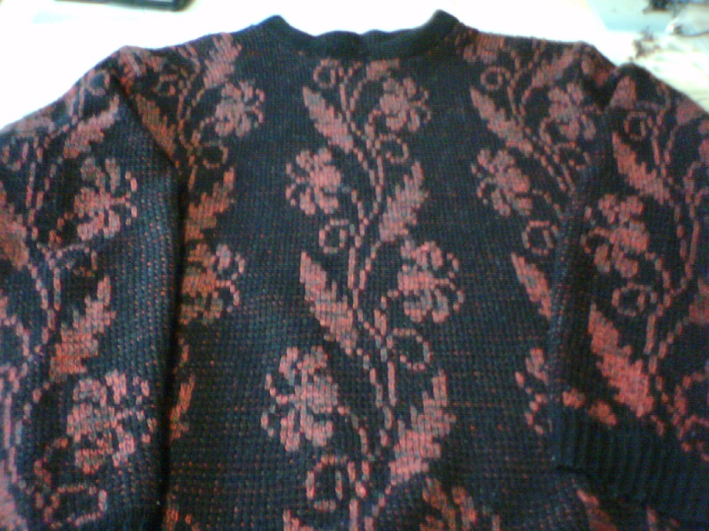

ne pas oublier d'attacher la carte pour que le dessin se fasse sur tout le tricot (avec les attaches noires) cette carte est la n°1 qui était avec la machine si vous ne l'avez pas je peux vous la copier .c'est le 1° pull jacquard que j'ai fait (y a 24 ans) avec 2fils noirs de base et 2fils gris et 1 rouge ensembles bobiné séparément mais dans le même bec fils pour le dessin.
j'aurais dû mettre 3 ou même 4 fils pour les cotes la laines sur cônes est très fines ;je mets la photo( le rouge est plus vif que sur la photo ): je n'ai pas fait les emmanchures ni encolure que des rectangles d'après ma taille pour les manches j’ai fait les aug jusqu’au s/bras puis continué droit j'ai une machine à coudre les points spéciaux stretch j'ai passé la machine puis j'ai coupé et rien n'est éraillé depuis le temps et pas trop déformé ::attention de ne pas oublier quand on doit ajoutez des mailles de sortir les poussoirs et l'inverse quand il faut diminuer rentrer les poussoirs

